Министерство образования Республики Беларусь
Учреждение Образования
БЕЛОРУССКИЙ ГОСУДАРСТВЕННЫЙ УНИВЕРСИТЕТ
ИНФОРМАТИКИ И РАДИОЭЛЕКТРОНИКИ

Кафедра электроники

Лабораторная работа № 3, 4
«Исследование биполярных транзисторов»

Проверил: Выполнили:
ст. гр.

Минск 202_
Порядок выполнения первой части работы:

- Ознакомиться с методическим описанием лабораторной работы. (Теоретическое описание лабораторной работы изложено в методическом пособии [1], стр. 28-40).
- Получить у преподавателя необходимый комплект для проведения лабораторной работы.
- Уточнить тип исследуемого транзистора у преподавателя.
- Собрать схему, представленную на рисунке 1 данного отчета, для исследования параметров биполярного транзистора p-n-p типа.
- Заполнить строки Iк таблиц 2, 3 согласно варианту (таблица 1).
- Исследовать входные характеристики биполярного транзистора с общей базой. Для этого необходимо:
- зафиксировать значение U_{пит2}= U1;
- установить пробное напряжение U_{пит1}=1В, и затем подогнать его таким образом, чтобы Iк соответствовал первому значению в таблице 2;
- заполнить по данной методике таблицу 2;
- аналогичным образом заполнить таблицу 3 для U_{пит2}= U2. (Качественный вид и описание входных характеристик представлены в методическом пособии [1], стр. 34).
- Исследовать выходные характеристики биполярного транзистора с общей базой. Для этого необходимо:
- установить U_{пит2}= U2 и подобрать такое U_{пит1}, чтобы Iэ = X₁;
- заполнить таблицу 4, изменяя U_{пит2};
- аналогичным образом заполнить таблицу 5 для тока Iэ = X₂. (Качественный вид и описание выходных характеристик представлены в методическом пособии [1], стр. 34).
- Исследовать параметры генератора на основе биполярного транзистора в схеме с общей базой.
- Предоставить измеренные данные на проверку преподавателю.

Порядок оформления отчета:

- По измеренным данным построить соответствующие графики. Каждое семейство характеристик должно содержать по две кривые:
- семейство входных характеристик (таблицы 2, 3: Iэ, Uэб) на рисунке 3.
- семейство выходных характеристик (таблицы 4, 5: Iк, Uкб) на рисунке 4.
- семейство характеристик прямой передачи (таблицы 2, 3: Iк, Iэ) на рисунке 5.
- семейство характеристик обратной передачи (таблицы 4, 5: Uэб, Uкб) на рисунке 6.
Цену деления на графиках заполнить самостоятельно.
- По построенным графикам рассчитать h-параметры биполярного транзистора в схеме с общей базой в окрестностях рабочей точки Iэ = X₁, Uкб = U1.
- Записать общие выводы по проделанной лабораторной работе на основе разделов 2.3, 2.4, 2.5.

[1] – Электронные приборы. Лабораторный практикум: учеб.-метод. пособие. В 2 частях. Часть 1: Активные компоненты полупроводниковой электроники / А. Я. Бельский – Минск : БГУИР, 2012
1 Цель работы

Изучить, режим работы, принцип действия, схемы включения и классификацию биполярных транзисторов (БТ). Экспериментально исследовать статические вольт-амперные характеристики (ВАХ) транзисторов и рассчитать дифференциальные параметры в заданной рабочей точке.

2 Ход работы

Таблица 1 – Варианты работ для учебного места
Вариант 1
I, мА | 0 | 0,1 | 0,2 |  |  |  | 0,3 |  |  |  | 0,4 |  |  |  |  |  | X₁=0,5 |  |  |  |  |  |  |  |  |  |  | 0,6 |  |  |  | 0,7 |  |  |  | 0,8 |  |  |  |  | 0,9 |  |  |  | X₂=1 |  |  |  |  | 1,1
U1 = 20В, U2 = 30В
Вариант 2
I, мА | 0 | 0,1 |  | 0,2 |  |  |  | 0,4 |  |  |  |  | 0,6 |  |  |  |  |  | 0,8 |  |  |  |  | 1 |  |  |  |  | X₁=1,2 |  |  |  |  |  |  |  |  | 1,4 |  |  |  |  | 1,6 |  |  |  |  | 1,8 | X₂=2
U1 = 15В, U2 = 25В
Вариант 3
I, мА | 0 | 0,1 |  | 0,25 |  |  |  | 0,5 |  |  |  | 0,75 |  |  |  |  |  | 1 |  |  |  |  | X₁=1,5 |  |  |  |  |  |  |  |  |  | 2 |  |  | 2,5 |  |  | 3 |  |  |  |  | X₂=3,5 |  |  |  |  |  |  | 4
U1 = 12В, U2 = 20В
Вариант 4
I, мА | 0 | 0,1 |  |  | 0,25 |  |  |  | 0,5 |  |  |  |  |  | 1 |  |  |  |  |  | 2 |  |  |  |  | 3 |  |  |  |  | X₁=4 |  |  |  |  |  | 5 |  |  |  |  | 6 |  |  |  |  | 7 |  | X₂=8
U1 = 9В, U2 = 15В
Вариант 5
I, мА | 0 | 0,1 |  | 0,2 |  |  |  | 0,4 |  |  |  |  |  | 0,7 |  |  |  |  |  | 1 |  |  |  |  | 1,5 |  |  |  |  | 3 |  |  |  | X₁=5 |  |  |  |  | 7 |  |  |  |  |  |  | X₂=9 |  |  |  | 11
U1 = 7В, U2 = 12В
Вариант 6
I, мА | 0 | 0,1 |  |  |  | 0,3 |  |  |  | 0,7 |  |  |  |  |  | 1,3 |  |  |  |  |  | 2 |  |  |  |  | 4 |  | X₁=6 |  |  |  |  |  | 8 |  |  |  |  | 10 |  |  |  |  | X₂=11 |  |  |  |  | 12
U1 = 6В, U2 = 10В

2.1 Исследование входных характеристик БТ в схеме с общей базой (ОБ)

Для исследования характеристик БТ собрана цепь по схеме, представленной на рисунке 1.
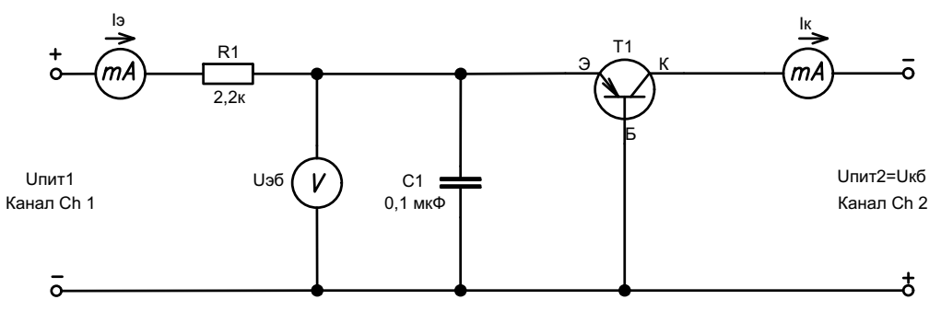
(100 нФ)
-
-
+
+
+
-

Рисунок 1 – Схема исследования входных характеристик БТ в схеме с ОБ

Согласно пункту 6 исследовано семейство входных характеристик БТ в схеме с ОБ Iэ=f(Uэб) Результаты исследований занесены в таблицу 2 и таблицу 3 соответственно.

Таблица 2 – Результаты измерения входной характеристики БТ (изменять значение U_{пит1}) Iэ = f(Uэб), при фиксированном значении Uпит2 = Uкб = U1=……В
Iк, мА | 0 | 0,1
Uэб, В | 0
Iэ, мА | 0
Iк, мА
Uэб, В
Iэ, мА

Таблица 3 – Результаты измерения входной характеристики БТ (изменять значение U_{пит1}) Iэ = f(Uэб), при фиксированном значении Uпит2 = Uкб = U2=……В
Iк, мА | 0 | 0,1
Uэб, В | 0
Iэ, мА | 0
Iк, мА
Uэб, В
Iэ, мА

2.2 Исследование выходных характеристик БТ в схеме с общей базой (ОБ)

Согласно пункту 7 исследовано семейство выходных характеристик Iк=f(Uкб). Результаты исследований занесены в таблицу 4 и таблицу 5 соответственно.

Таблица 4 – Результаты измерения (изменять значение U_{пит2}) выходной характеристики БТ Iк=f(Uкб), при фиксированном значении Iэ = X1=……мА (устанавливается при U_{пит2}= U2)
Uкб, В | U2= | U1= | 5 | 3 | 2 | 1,5 | 1
Iк, мА
Uэб, В
Uкб, В | 0,7 | 0,5 | 0,3 | 0,2 | 0,1 | 0,05 | 0,01
Iк, мА
Uэб, В

Таблица 5 – Результаты измерения (изменять значение U_{пит2}) выходной характеристики БТ Iк=f(Uкб), при фиксированном значении Iэ = X2=……мА (устанавливается при U_{пит2}= U2)
Uкб, В | U2= | U1= | 5 | 3 | 2 | 1,5 | 1
Iк, мА
Uэб, В
Uкб, В | 0,7 | 0,5 | 0,3 | 0,2 | 0,1 | 0,05 | 0,01
Iк, мА
Uэб, В

2.3 Исследование генератора синусоидальных сигналов на основе биполярного транзистора в схеме с общей базой

Генераторы представляют собой устройства, преобразовывающие энергию питающего их источника постоянного напряжения в периодические колебания различной формы, определенные собственной схемой генератора. На рисунке 2 представлен генератор на биполярном транзисторе типа «емкостная трехточка», генерирующего синусоидальные сигналы. Рабочая частота данного генератора определяется колебательным контуром, образованным С1, С2 и L1.

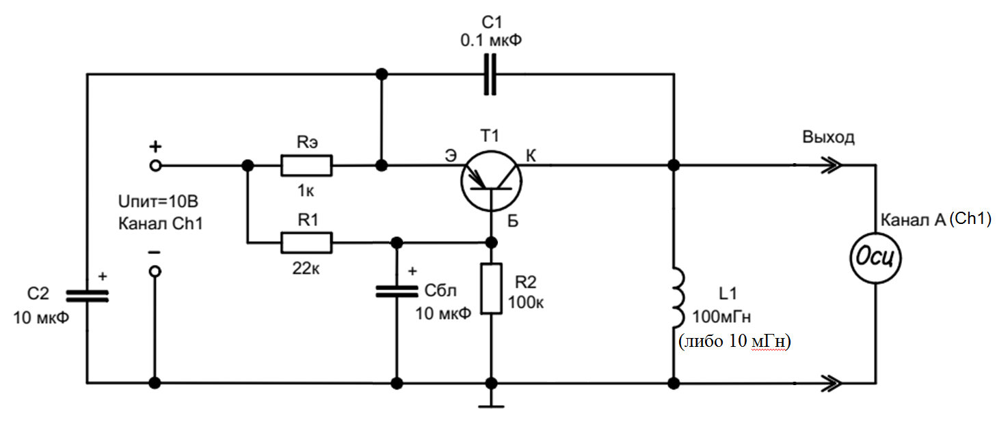

Рисунок 2 – Генератор на основе биполярного транзистора

Для исследования параметров генератора собрана схема (рисунок 2). Напряжение питания генератора – 10В. Для оценки параметров выходного сигнала подключен канал А (1) осциллографа (Осц, рисунок 2).
Амплитуда выходного сигнала без нагрузки составила U_{xx} = ……… В.
Амплитуда выходного сигнала с подключенной на выходе нагрузкой 10кОм (параллельно катушке индуктивности) составила U_{н} = ……… В.
Частота выходного сигнала составила f = ……… кГц.
Выходное сопротивление генератора рассчитали по формуле:

$\text{Rвых}\text{=}\text{10}\text{кОм}\text{*}\left(\frac{U_{хх}}{U_{\text{н}}}\text{-}1\right)=$……………………………………кОм.

2.4 Результаты экспериментальных исследований

По результатам измерений БТ в схеме с ОБ построены графики входных, выходных, передаточных характеристик БТ (рисунки 3, 4, 5, 6).

Uэб, В  Рисунок 3 – Входные характеристики БТ в схеме с ОБ | Рисунок 4 – Выходные характеристики БТ в схеме с ОБ
Рисунок 5 – Характеристики прямой передачи БТ в схеме с ОБ | Рисунок 6 – Характеристики обратной передачи БТ в схеме с ОБ

2.5 Расчет дифференциальных параметров БТ в схеме с ОБ

По построенным графикам характеристик БТ в схеме с ОБ рассчитаны его дифференциальные параметры в окрестностях рабочей точки Iэ = X₁ =……мА, Uкб = U1 = ……В.

h_{11Б} =

h_{12Б} =

h_{21Б} =

h_{22Б} =

Порядок выполнения второй части работы:
- Ознакомиться с методическим описанием лабораторной работы. (Теоретическое описание лабораторной работы изложено в методическом пособии [1], стр. 28-40).
- Получить у преподавателя необходимый комплект для проведения лабораторной работы.
- Уточнить тип исследуемого транзистора у преподавателя.
- Собрать схему, представленную на рисунке 7 данного отчета, для исследования параметров биполярного транзистора n-p-n типа.
- Заполнить строки Iк таблиц 6, 7 согласно варианту (таблица 1).
- Исследовать входные характеристики биполярного транзистора с общим эмиттером. Для этого необходимо:
- зафиксировать значение U_{пит2}= U1;
- установить пробное напряжение U_{пит1}=1В, и затем подогнать его таким образом, чтобы Iк соответствовал первому значению в таблице 6;
- заполнить по данной методике таблицу 6;
- аналогичным образом заполнить таблицу 7 для U_{пит2}= U2. (Качественный вид и описание входных характеристик представлены в методическом пособии [1], стр. 34).
- Исследовать выходные характеристики биполярного транзистора с общим эмиттером. Для этого необходимо:
- установить U_{пит2}= U2 и подобрать такое U_{пит1}, чтобы Iк = X₁ (при этом значении записать Iб в подписи таблицы 8);
- заполнить таблицу 8, изменяя U_{пит2};
- аналогичным образом заполнить таблицу 9 для тока Iк = X₂. (Качественный вид и описание выходных характеристик представлены в методическом пособии [1], стр. 34).
- Исследовать параметры усилителя на основе биполярного транзистора в схеме с общим эмиттером.
- Предоставить измеренные данные на проверку преподавателю.

Порядок оформления отчета:

- По измеренным данным построить соответствующие графики. Каждое семейство характеристик должно содержать по две кривые:
- семейство входных характеристик (таблицы 6, 7: Iб, Uбэ) на рисунке 9.
- семейство выходных характеристик (таблицы 8, 9: Iк, Uкэ) на рисунке 10.
- семейство характеристик прямой передачи (таблицы 6, 7: Iк, Iб) на рисунке 11.
- семейство характеристик обратной передачи (таблицы 8, 9: Uбэ, Uкэ) на рисунке 12.
Цену деления на графиках заполнить самостоятельно.
- По построенным графикам рассчитать h-параметры биполярного транзистора в схеме с общим эмиттером в окрестностях рабочей точки Iб = (ток базы из таблицы 6 при Iк=X₁), Uкэ = U1.
- Записать общие выводы по проделанной лабораторной работе на основе разделов 2.3, 2.4, 2.5.

[1] – Электронные приборы. Лабораторный практикум: учеб.-метод. пособие. В 2 частях. Часть 1: Активные компоненты полупроводниковой электроники / А. Я. Бельский – Минск : БГУИР, 2012
2.6 Исследование входных характеристик БТ в схеме с общим эмиттером (ОЭ)

Для исследования характеристик БТ собрана цепь по схеме, представленной на рисунке 7.
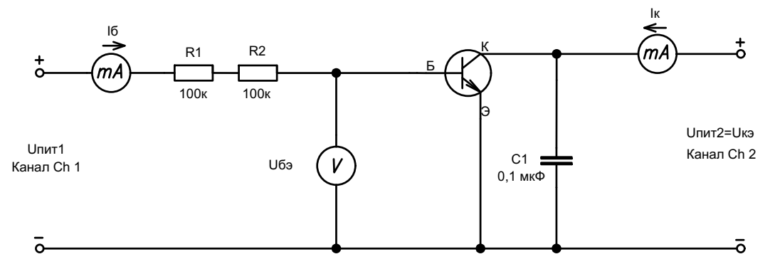
(100 нФ)
(либо 22к + 22к +100к)
-
-
-
+
+
+

Рисунок 7 – Схема исследования входных характеристик БТ в схеме с ОЭ

Согласно пункту 15 исследовано семейство входных характеристик БТ в схеме с ОЭ Iб=f(Uбэ). Результаты исследований занесены в таблицу 6 и таблицу 7 соответственно.

Таблица 6 – Результаты измерения входной характеристики БТ (изменять значение Uпит1) Iб=f(Uбэ), при фиксированном значении Uкэ = Uпит2 = U1 = ……В
Iк, мА | 0 | 0,1
Uбэ, В | 0
Iб, мА | 0
Iк, мА
Uбэ, В
Iб, мА

Таблица 7 – Результаты измерения входной характеристики БТ (изменять значение Uпит1) Iб=f(Uбэ), при фиксированном значении Uкэ = Uпит2 = U2 = ……В
Iк, мА | 0 | 0,1
Uбэ, В | 0
Iб, мА | 0
Iк, мА
Uбэ, В
Iб, мА

2.7 Исследование выходных характеристик БТ в схеме с общим эмиттером (ОЭ)

Согласно пункту 16 семейство выходных характеристик Iк=f(Uкэ). Результаты исследований занесены в таблицу 8 и таблицу 9 соответственно.

Таблица 8 – Результаты измерения выходной характеристики БТ (изменять значение U_{пит2}) Iк=f(Uкэ), при фиксированном значении Iб= …… мА (определяется при Iк=X1 из таблицы 7) (устанавливается при U_{пит2}= U2)
Uкэ, В | U2= | U1= | 5 | 3 | 2 | 1,5 | 1
Iк, мА | X1=
Uбэ, В
Uкэ, В | 0,7 | 0,5 | 0,3 | 0,2 | 0,1 | 0,05 | 0,01
Iк, мА
Uбэ, В

Таблица 9 – Результаты измерения выходной характеристики БТ (изменять значение U_{пит2}) Iк=f(Uкэ), при фиксированном значении Iб= …… мА (определяется при Iк=X2 из таблицы 7) (устанавливается при U_{пит2}= U2)
Uкэ, В | U2= | U1= | 5 | 3 | 2 | 1,5 | 1
Iк, мА | X2=
Uбэ, В
Uкэ, В | 0,7 | 0,5 | 0,3 | 0,2 | 0,1 | 0,05 | 0,01
Iк, мА
Uбэ, В

2.8 Исследование усилителя на основе биполярного транзистора в схеме с общим эмиттером

Усилители — это устройства, как правило, четырехполюсники, имеющие входные и выходные клеммы, и предназначенные для увеличения амплитуды напряжения (либо тока) входного сигнала. Выходной сигнал усилителя формируется активным элементом (транзистором) за счет энергии питающего источника постоянного напряжения и оказывается пропорционален входному. На рисунке 8 представлен усилитель сигналов на биполярном транзисторе с коллекторной стабилизацией. Транзистор включен по схеме с общим эмиттером, что позволяет усилить входной сигнал как по напряжению, так и по току.
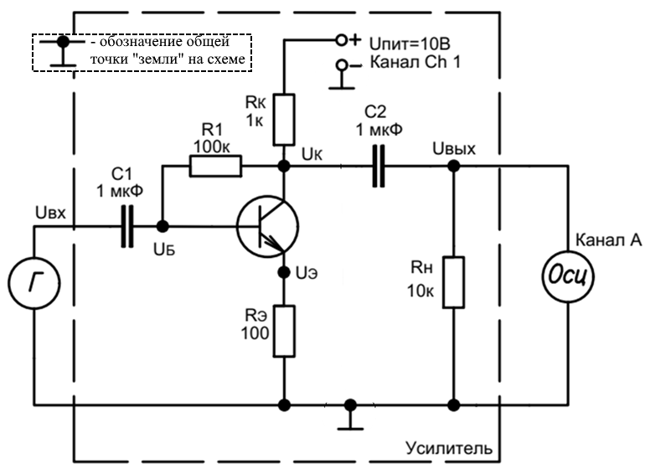
Рисунок 8 – Усилитель с коллекторной стабилизацией

Для исследования усилителя собрана схема (рисунок 8). Параметры входного сигнала: размах сигнала генератора Uвх = 30 mVpp (при необходимости размах можно контролировать осциллографом, mVpp – размах сигнала в мВ), частота генератора f = 1кГц, форма сигнала – синусоидальная. Напряжение питания усилителя – 10В. Для оценки параметров выходного сигнала усилителя подключен канал А (1 либо Ch1, либо канал Х) осциллографа (Осц, рисунок 8).
Размах выходного сигнала составил Uвых = ……… В.
Коэффициент усиления по напряжению Ku = Uвых/Uвх = ……………
Увеличивая размах входного сигнала, определили максимальный размах (от верхнего пика сигнала до нижнего) выходонго сигнала без искажения его формы, он составил Uвых_{max} = ……… В. Размах входного сигнала при этом составил Uвх_{max} = …………мВ.
2.9 Результаты экспериментальных исследований

По результатам измерений БТ в схеме с ОЭ построены графики входных, выходных, передаточных характеристик БТ (рисунки 9, 10, 11, 12).
Рисунок 9 – Входные характеристики БТ в схеме с ОЭ | Рисунок 10 – Выходные характеристики БТ в схеме с ОЭ
Рисунок 11 – Характеристики прямой передачи БТ в схеме с ОЭ | Рисунок 12 – Характеристики обратной передачи БТ в схеме с ОЭ

2.10 Расчет дифференциальных параметров БТ в схеме с ОЭ

По построенным графикам характеристик БТ в схеме с ОЭ рассчитаны его дифференциальные параметры в окрестности рабочей точки Iб = ……мкА (ток базы из таблицы 6 при Iк=X1), Uкэ = U1.

h_{11Э} =

h_{12Э} =

h_{21Э} =

h_{22Э} =

3 Выводы

